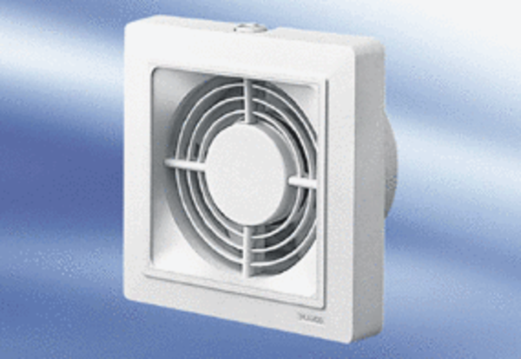Malý ventilátor ECA 15/4 VZObsah dodávky: 1 kusSortiment:
Typové číslo: 0080.0981Výrobce: MAICO

